**关于重修大学英语1和英语3的补充通知**

**请重修同学加入QQ群**，英语1为374478279，英语3为662137544。

大学英语重修的成绩为40%的平时成绩+60%的期考卷面成绩，平时成绩为当时修英语的初修成绩，因此如果初修的平时成绩很低，建议和正常授课班级同步进行在线学习，完成和面授班级同样的任务和小测，以获得一个新的平时成绩。如希望获得新的平时成绩的同学，请在教务处发布通知后一个月内**（10月7日前）**通过二维码（附件1）提交相关信息。

由于现在学生完成任务都在U校园上完成，每本教材只配一个验证码，只有通过**验证码**才能激活U校园完成相应任务。所以需要获得新的平时成绩的重修学生需要**自行准备教材**，重修英语1的教材为《新未来大学英语综合教程1》（智慧版），ISBN9787521334104，重修英语3的教材为《新未来大学英语综合教程3A》（智慧版），ISBN9787521334081

附件1：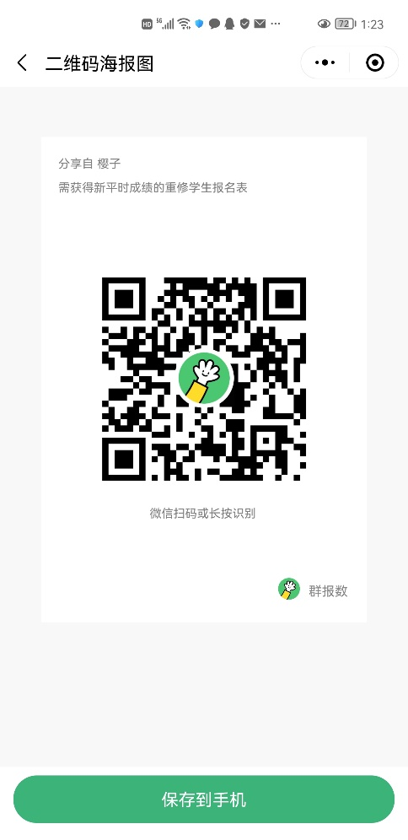

外国语学院

2022年9月7日